ΣΥΛΛΟΓΟΣ Εκπαιδευτικών Π.Ε. ΑΝ. Αττικής «Ο ΣΩΚΡΑΤΗΣ» | Αχαρνές : 04 /05/ 2018
Kάχι Καχιασβίλι 6 Ολυμπιακο χωριό Αχαρνές Πληροφορίες : Παπαγιαννόπουλος Αποστόλης Τηλέφωνο : 6978896216 http://syllogos-socratis.gr/ mail: sokratis.syllogos@gmail.com Face book: Σύλλογος Εκπαιδευτικών Σωκράτης | Προς: Εκπαιδευτικούς, ΔΟΕ, Μ.Μ.Ε.

ΔΕΛΤΙΟ ΤΥΠΟΥ: Για την παράσταση Διαμαρτυρίας για την Προσχολική Αγωγή στο υπ. Παιδείας την Πέμπτη 3/5
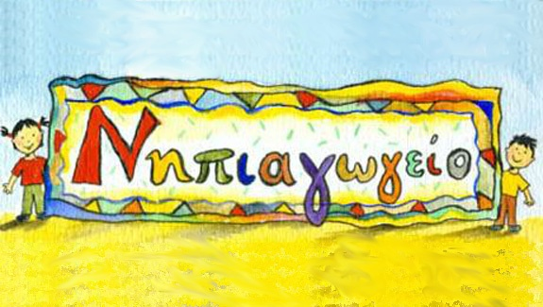
Πραγματοποιήθηκε την Πέμπτη 3 του Μάη στις 14.00 παράσταση Διαμαρτυρίας στο Υπ. Παιδείας από τους ΣΕΠΕ «Ο Σωκράτης», «Γ.Σεφέρης», «Ρ. Ιμβριώτη», «Ν. Πλουμπίδης», «Χαϊδαρίου», «Έλλη Αλεξίου» και την Πρωτοβουλία Αναπληρωτών διεκδικώντας συνάντηση με την πολιτική ηγεσία του Υπουργείου διεκδικώντας:
- Την κατάργηση της ΚΥΑ και τη θεσμοθέτηση της Δίχρονης Π.Α πανελλαδικά, και την εγγραφή όλων των παιδιών 4-6 ετών στα Δημόσια Νηπιαγωγεία, με τη δημιουργία όλων των αναγκαίων υποδομών και των σύγχρονων, λειτουργικών και ασφαλών αιθουσών Νηπιαγωγείων με ευθύνη της κυβέρνησης και του Υπουργείου Παιδείας.
- Μόνιμη και σταθερή δουλειά για όλους τους εργαζόμενους. Καμία απόλυση αναπληρωτή. Μονιμοποίηση όλων, εξίσωση των δικαιωμάτων τους και μέτρα στήριξής τους.
- 15 παιδιά ανά Νηπιαγωγό και τμήμα.

- Να μην εφαρμοστεί πουθενά το ΠΔ 79. Καμιά υποχρεωτική μετακίνηση μαθητών. Καμία συγχώνευση τμημάτων.
- Τη λειτουργία παντού ολοήμερου Νηπιαγωγείου για όλα τα παιδιά, με τη λήψη όλων των αναγκαίων μέτρων, όπως είναι οι συνθήκες υγιεινής, ασφάλειας και διατροφής των παιδιών, με ευθύνη του κράτους και με πρόσληψη του αναγκαίου προσωπικού (μάγειροι, τραπεζοκόμοι…).
- Χρηματοδότηση των σχολικών επιτροπών από τον κρατικό προϋπολογισμό, ώστε να καλύπτουν τις ανάγκες λειτουργίας όλων των Νηπιαγωγείων. Ούτε 1 € από την τσέπη των γονιών.
- Στελέχωση των Νηπιαγωγείων με προσωπικό ειδικής αγωγής, τμήματα ένταξης, παράλληλη στήριξη, πρώιμη διάγνωση και παρέμβαση που θα στηρίζει τα παιδιά με ειδικές μαθησιακές ανάγκες.
- Ενιαίο, παιδαγωγικά αναβαθμισμένο πρόγραμμα αγωγής, που να ανταποκρίνεται στις σύγχρονες αναπτυξιακές ανάγκες της κάθε ηλικίας, με ευθύνη του κράτους και χωρίς καμία εμπλοκή Δήμων, ΜΚΟ.
Η πολιτική ηγεσία του Υπουργείου αρνήθηκε να συναντηθεί με τους εκπροσώπους των εκπαιδευτικών σωματείων. Από το γραφείο του Υπουργού μας απάντησαν ότι δεν υπάρχει κανείς διαθέσιμος υπεύθυνος για να μας δεχτεί. Φαίνεται ότι όλοι τους ήταν απασχολημένοι με τις κυβερνητικές «αναπτυξιακές» φιέστες, στη Λέσβο αυτή τη φορά.
Καταγγέλλουμε τη στάση της πολιτικής ηγεσίας του υπουργείου και δηλώνουμε ότι θα συνεχίσουμε να διεκδικούμε την παιδεία των σύγχρονων μορφωτικών αναγκών που αξίζουν τα παιδιά του εργαζόμενου λαού μας. Θα μας βρίσκουν συνεχώς μπροστά τους!

Για το Δ.Σ
Ο ΠΡΟΕΔΡΟΣ H ΓΡΑΜΜΑΤΕΑΣ

ΑΠΟΣΤΟΛΗΣ ΠΑΠΑΓΙΑΝΝΟΠΟΥΛΟΣ ΔΕΣΠΟΙΝΑ ΧΟΥΤΑ

